Техническая спецификация

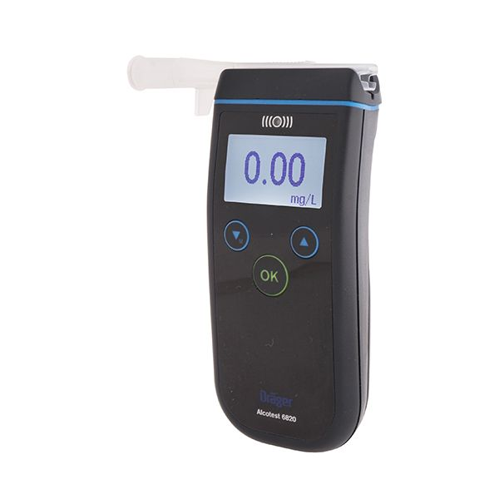

**Алкотестер Drager Alcotest 6820** – профессиональный прибор для измерения точной концентрации паров этанола в воздухе медработниками для проверки водителей на состояние опьянения.

Корпус алкотестера изготовлен из устойчивого к влажности, температуре и статическому электричеству пластика. Drager Alcotest 6820 оборудован монохромным дисплеем и звуковым сопровождением. Память прибора расчитана на 1500 измерений.

В комплекте поставляется принтер.

**Alcotest 6820 имеет 3 режима работы:**

* Ручной режим – выдох через одноразовый мундштук, ручной отбор пробы;
* Скрининговый режим – выдох без мундштука, ручной отбор пробы;
* Измерительный режим – выдох через одноразовый мундштук, автоматический отбор пробы.

|  |
| --- |
| **Технические характеристики** |
| |  |  | | --- | --- | | **Наименование** | **Значение** | | Тип датчика | электрохимический | | Диапазон измерений,  мг/л | 0.00-2.00 | | Минимальная концентрация алкоголя, мг/л | 0.02 | | Дискретность шкалы | 0.01 | | Подготовка к первому тесту, сек | 6-20 | | Подготовка к повторному тесту, сек | 20-120 | | Время установки показаний, сек | до 30 | | Рабочая температура, °С | -5 - +50 | | Температура хранения, °С | -40 - +70 | | Межповерочный интервал, мес | 12 | | Память измерений | 1500 | | Подключение к ПК | да | | Размеры (высота/ширина/длина), мм | 147x65x39 | | Вес, г | 260 | | Производитель | Dräger, Германия | |

**Комплектация стандартная:**

Газоанализатор паров этанола в выдыхаемом воздухе Draeger Alcotest 6820 – 1шт.

пластиковый кейс – 1шт

мундштук – 3шт.

батареи (тип АА) – 2шт.

**Цена: 337 500тг.**

**Аксессуары:**

Мундштук для Draeger Alcotest 6820.(технология „вставь и защелкни“) Расфасовка: 1 (одна) упаковка по 100 шт. – 12 800тг.

Зарядное устройство для Draeger Alcotest 6810/6820/Printer Mobile (предназначено для зарядки NiMH  
аккумуляторов) – 37 800тг.

**Срок поставки до 30 дней.**

Техникалық сипаттама



**Drager Alcotest 6820** **Алкотестері** – жүргізушілердің мас күйін тексеруге арналған медицина қызметкерлерінің ауадағы этанол буларының нақты концентрациясын өлшеуге арналған кәсіби құрал.

Алкотестер корпусы ылғалға, температураға және статикалық электр тогына төзімді пластиктен жасалған. Drager Alcotest 6820 монохромды дисплеймен және дыбыстық сүйемелдеумен жабдықталған. Құрылғының жады 1500 өлшемге арналған.

Жиынтықта принтер жеткізіледі.

**Alcotest 6820 3 жұмыс режимі бар:**

* Қол режимі – бір реттік мундштук арқылы дем шығару, қолмен сынама алу;
* Скрининговый режим –мундтуксыз дем шығару, қолмен сынама алу;
* Өлшеу режимі – бір реттік мундштук арқылы дем шығару, автоматты сынама алу.

|  |
| --- |
| **Техникалық сипаттамалары** |
| |  |  | | --- | --- | | **Атауы** | **Мағынасы** | | Датчик түрі | электрохимиялық | | Өлшеу диапазоны, мг/л | 0.00-2.00 | | Алкогольдің минималды концентрациясы, мг/л | 0.02 | | Шкаланың дискреттілігі | 0.01 | | Бірінші тестке дайындық, сек | 6-20 | | Қайта тестілеуге дайындық, сек | 20-120 | | Көрсеткіштерді орнату уақыты, сек | 30 дейін | | Жұмыс температурасы, °С | -5 - +50 | | Сақтау температурасы, °С | -40 - +70 | | Тексеру аралығы, мес | 12 | | Өлшеу жады | 1500 | | Компьютерге қосылу | иә | | Өлшемдері (биіктігі/ені/ұзындығы), мм | 147x65x39 | | Салмағы, г | 260 | | Өндіруші | Dräger, Германия | |

**Жабдықтар стандартты:**

Дем шығаратын этанол буының газ анализаторы Draeger Alcotest 6820 – 1 дана.

пластикалық кейс – 1 дана

мундштук – 3 дана.

батареи (тип АА) – 2 дана.

**Бағасы: 337 500тг.**

**Аксессуарлар:**

Draeger Alcotest 6820 арналған мундштук.("кірістіру және бекіту"технологиясы) Орау: 1 (бір) жинақта 100 дана – 12 800тг.

Draeger Alcotest 6810/6820/Printer Mobile үшін зарядтағыш (NiMH аккумуляторларына арналған зарядтағыш) – 37 800тг.

**Жеткізу мерзімі 30 күнге дейін.**